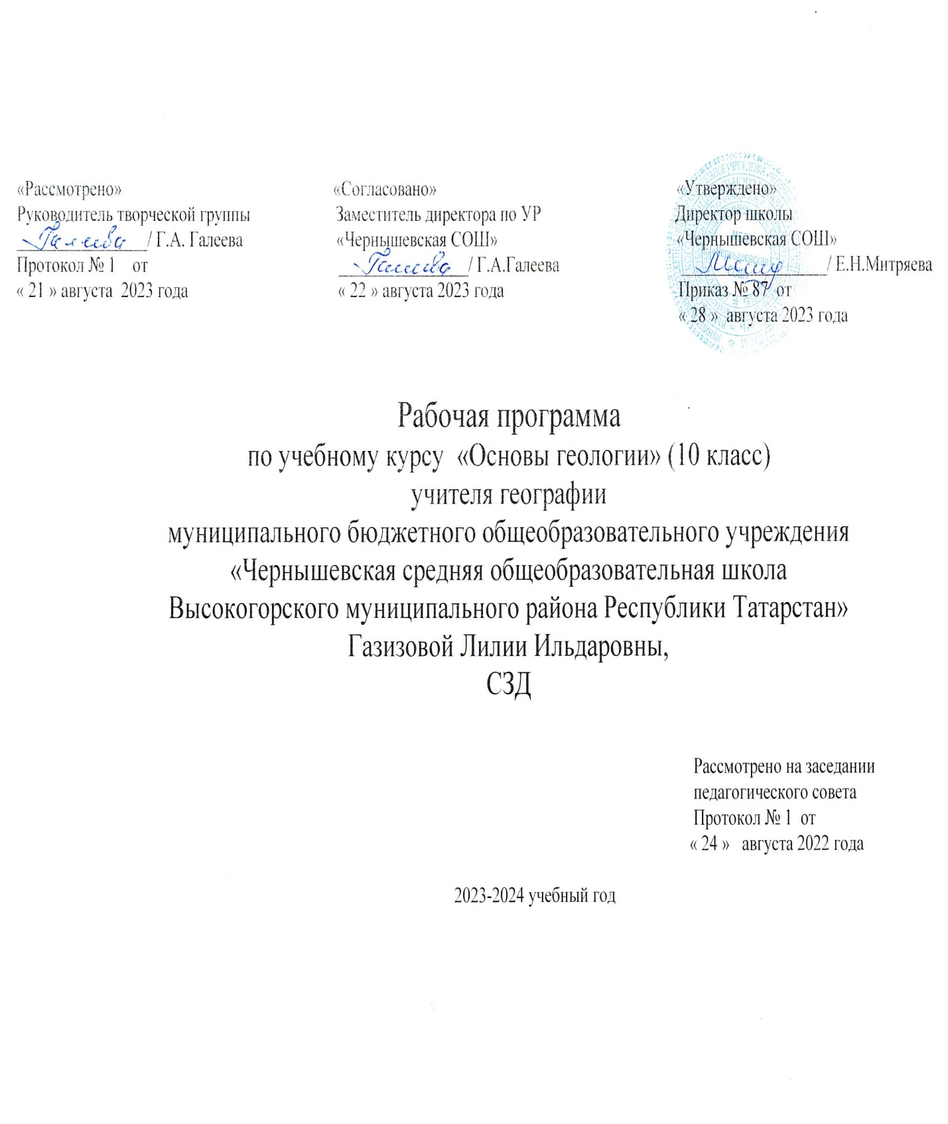

Пояснительная записка
Изучение природы не может ограничиться исследованием поверхности Земли. В недрах планеты хранятся богатства, без которых невозможно существование человеческого общества. Исследованием недр Земли занимаются геологи. Наука о недрах Земли и её богатствах – геология.
Как создаются горы? Как «работает» ветер и вода? Как разрушаются и путешествуют камни? Как образуются ледники? Где на Земле действуют вулканы? Почему происходят землетрясения? Какие катастрофы были в истории Земли?
Большое значение имеет геология в различных отраслях народного хозяйства: в строительстве, сельском хозяйстве, здравоохранении. Строительство различных сооружений, не может быть начато без предварительных геологических исследований и заключения о возможности строительства в данных геологических условиях. Развитие сельского хозяйства без водоснабжения, мелиорации, обеспечения минеральными удобрениями, защитой сельхозугодий от эрозии. Решение всех этих вопросов находится в компетенции специалистов-геологов. Обеспечение лечебных учреждений бальнеологическими средствами (минеральными водами, лечебными грязями, медикаментами минерального происхождения) также невозможно без геологических знаний.
Курс состоит из десяти разделов, дающих общее представление о форме и размерах Земли, основных геологических процессах, происходящих в земной коре, а также на поверхности Земли. В курсе предусмотрена лекционно-семинарская форма работы, самостоятельная работа учащихся с дополнительной литературой, практические занятия с коллекциями минералов и горных пород по формированию элементарных навыков и умений их определения, практические занятия с геологической картой и на местности.
Цели данного курса:
- сформировать общее представление о геологии,
- ознакомить с методами исследования,
- дать представление об объектах исследования этой науки,
- развивать умения самостоятельно работать с источниками информации.
Изучение данного курса будет способствовать развитию профессиональной направленности личности школьников.
Планируемые результаты обучения:
Учащиеся должны знать:
- что изучает геология;
- определение понятия “геология”, роль геологии в современном мире;
- методы исследования, связь геологии с другими науками и расчленение ее на отдельные дисциплины, выдающихся деятелей науки;
- форму и размеры Земли, состав и строение земной коры;
- минералы, их происхождение, классификацию;
- главные породообразующие минералы, классификацию горных пород по их происхождению и применению;
- геологический возраст Земли, геохронологию;
- понятия экзогенные, эндогенные геологические процессы, геодинамические процессы, магматизм и основные виды их проявления;
- значение геологических процессов в жизни планеты
Учащиеся должны уметь:
- характеризовать влияние природных явлений на формирование Земли;
- применять полученные знания для объяснения событий, происходящих на поверхности Земли или связанных с ее внутренним строением;
- объяснять формирование месторождений полезных ископаемых под воздействием геологических процессов;
- работать с учебной литературой, другими источниками знаний;
- пользоваться геохронологической таблицей;
- читать геологическую и тектоническую карту, описывать геологические обнажения;
- строить разрезы по геологической карте;
- определять самые распространенные горные породы и минералы, пользуясь определителем.
- Календарно-тематической планирование учебного курса
- «Основы геологии» (34 часа)
№ п/п |  |  |  |  | Раздел. Тема | кол-во часов
 |  |  |  |  | Раздел. Тема | по плану | по факту
10 класс
Введение |  |  |  |  |  | 2
1 | 1 |  |  |  | Геология. Предмет, задачи и методы исследования. Связь геологии с другими науками и расчленение ее на отдельные дисциплины. | 1
2 | 2 |  |  |  | Связь геологии с другими науками и расчленение ее на отдельные дисциплины. | 1
Раздел I. Земля в космическом пространстве, образование Солнечной системы |  |  |  |  |  | 2
3 | 1 |  |  |  | Образование Вселенной и Солнечной системы | 1
4 | 2 |  |  |  | Планеты солнечной системы | 1
Раздел II. Планета Земля, ее строение состав и история развития |  |  |  |  |  | 20
5 |  | 1 |  |  | Образование, строение и состав Земли | 1
6 |  | 2 |  |  | Земная кора и ее состав | 1
7 |  | 3 |  |  | Наиболее распространенные минералы | 1
8 |  | 4 |  |  | Основные минералы. | 1
9 |  | 5 |  |  | Практическая работа № 1. «Определение физических свойств минералов | 1
10 |  | 6 |  |  | Наиболее распространенные горные породы | 1
11 |  | 7 |  |  | Строение и текстура горных пород | 1
12 |  | 8 |  |  | Физико-химические свойства горных пород | 1
13 |  | 9 |  |  | Практическая работа № 2 .«Определение структур и текстур магматических горных пород» | 1
14 |  | 10 |  |  | Практическая работа № 3 . «Определение структур и текстур осадочных горных пород» | 1
15 |  | 11 |  |  | Практическая работа № 4.«Определение структур и текстур метаморфических горных пород» | 1
16 |  | 12 |  |  | Практическая работа № 5. «Определение физических свойств горных пород» | 1
17 |  | 13 |  |  | Периодизация истории Земли. Геологическое время, методы определения относительного возраста горных пород. | 1
18 |  | 14 |  |  | Геологическая хронология | 1
19 |  | 15 |  |  | Методы восстановления геологических событий прошлого. | 1
20 |  | 16 |  |  | Практическая работа № 6. «Единая геохронологическая шкала». | 1
21 |  | 17 |  |  | Практическая работа № 7. «Определение по геологическим, геоморфологическим, физико-графическим картам относительный возраст пород» | 1
22 |  | 18 |  |  | Методы геоморфологических исследований и методы изучения стратиграфического расчленения | 1
23 |  | 19 |  |  | Практическая работа № 8. «Определение по геологическим, геоморфологическим, физико-графическим картам формы и элементы форм рельефа» | 1
24 |  | 20 |  |  | Методы определения возраста магматических тел | 1
Раздел III. Экзогенные геологические процессы |  |  |  |  |  | 10 | 4
25 |  |  | 1 |  | Процессы выветривания | 1
26 |  |  | 2 |  | Кора выветривания | 1
27 |  |  | 3 |  | Строение подземной гидросферы | 1
28 |  |  | 4 |  | Геологическая деятельность поверхностных деятельность текучих вод | 1
29 |  |  | 5 |  | Геологическая деятельность рек | 1
30 |  |  | 6 |  | Геологическая деятельность подземных текучих вод | 1
31 |  |  | 7 |  | Практическая работа № 9. «Определение величины водопритоков к водозаборным сооружениям» | 1
32 |  |  | 8 |  | Карстовые процессы | 1
33 |  |  | 9 |  | Оползни | 1
34 |  |  | 10 |  | Геологическая деятельность ветра | 1
 |  |  |  |  | 11 класс
1 |  |  | 11 |  | Геологическая деятельность ледников |  | 1
2 |  |  | 9 |  | Атмосферные осадки и их распределение на территории |  | 1
3 |  |  | 10 |  | Геологические процессы в зоне многолетнемерзлых пород |  | 1
4 |  |  | 11 |  | Геотермальные ресурсы планеты. |  | 1
Раздел IV. Геологическая деятельность океанов и морей |  |  |  |  |  |  | 5
5 |  | 1 |  |  | Рельеф дна океанов |  | 1
6 |  | 2 |  |  | Свойства морской воды |  | 1
7 |  | 3 |  |  | Приливы, отливы и волновые движения |  | 1
8 |  | 4 |  |  | Осадконакопление в океанах |  | 1
9 |  | 5 |  |  | Разрушительная работа океанов и морей |  | 1
Раздел V. Эндогенные геологические процессы |  |  |  |  |  |  | 9
10 |  | 1 |  |  | Магматические процессы |  | 1
11 |  | 2 |  |  | Интрузивный магматизм |  | 1
12 |  |  |  |  | Вулканические процессы |  | 1
13 |  |  |  |  | Вулканические продукты |  | 1
14 |  |  |  |  | Типы вулканических построек |  | 1
15 |  |  |  |  | Типы вулканических извержений |  | 1
16 |  |  |  |  | Поствулканические процессы |  | 1
17 |  |  |  |  | географическое распространение современных вулканов и проблема магматических очагов |  | 1
18 |  |  |  |  | Вулканические извержения и связанные с ними опасности |  | 1
Раздел VI. Тектонические деформации |  |  |  |  |  |  | 10
19 |  |  |  |  | Слои и взаимоотношения слоистых толщ |  | 1
20 |  |  |  |  | Складчатые деформации |  | 1
21 |  |  |  |  | Практическая работа № 10. «Определение горизонтальных и складчатых форм залегания горных пород на геологической карте» |  | 1
22 |  |  |  |  | Разрывные нарушения |  | 1
23 |  |  |  |  | Практическая работа № 11. «Определение разрывных нарушений на геологической карте» |  | 1
24 |  |  |  |  | Современные движения земной коры |  | 1
25 |  |  |  |  | Практическая работа № 12.«Чтение и составление по картам схематических геологических разрезов и стратиграфических колонок разрывных форм залегания пород» |  | 1
26 |  |  |  |  | Землетрясения |  | 1
27 |  |  |  |  | Современная геологическая теория – теория тектоники литосферных плит |  | 1
28 |  |  |  |  | Основные структурные элементы земной коры |  | 1
Раздел VII. Геологическая карта |  |  |  |  |  |  | 1
29 |  | 1 |  |  | Геологическая карта, значение и разнообразие |  | 1
Раздел VIII. Основные типы месторождений полезных ископаемых |  |  |  |  |  |  | 3
30 |  |  |  |  | Практическая работа № 13.  «Составление карты распространения месторождений полезных ископаемых России» |  | 1
31 |  |  |  |  | Практическая работа № 14.  «Выделение промышленных типов МПИ» |  | 1
32 |  |  |  |  | Минерально - сырьевая база РФ |  | 1
Раздел IX. Выдающиеся геологи |  |  |  |  |  |  | 1
33 |  |  |  |  | Выдающиеся геологи |  | 1
Раздел X. Человек и планета Земля |  |  |  |  |  |  | 1
34 |  |  |  | Человек и планета Земля |  |  | 1
СОДЕРЖАНИЕ ПРОГРАММЫ
Введение (2 ч.)
Геология. Предмет и методы исследования. Связь геологии с другими науками и расчленение ее на отдельные дисциплины.

Раздел I. Земля в космическом пространстве, образование Солнечной системы (2 ч.)

Образование Вселенной и Солнечной системы. Планеты солнечной системы.

Раздел II. Планета Земля, ее строение состав и история развития (20 ч.)

Образование, строение и состав Земли. Земная кора и ее состав. Наиболее распространенные минералы. Наиболее распространенные горные породы. Периодизация истории Земли.
Раздел III. Экзогенные геологические процессы (14 ч.).
Выветривание. Выветривание физическое, химическое, биогенное. Продукты выветривания. Значение выветривания при формировании и изменении месторождений полезных ископаемых. Деятельность текучих вод. Работа рек. Речные террасы. Перенос материала временными потоками. Образование россыпных месторождений. Шлиховое опробование. Ледники. Распространение ледников, их геологическая роль. Условия существования ледников, образование фирна и ледникового льда. Типы ледников. Аккумулятивная деятельность ледников. Оледенения в истории Земли. Возможные причины оледенений. Подземные воды. Распространение подземных вод и их значение. Физические свойства и химический состав. Классификация подземных вод по типам, химическому составу, степени минерализации. Происхождение, источники. Геологическая деятельность. Изменение физических свойств горных пород под влиянием подземных вод. Озера, болота. Геологическая деятельность озер и болот. Озера и их типы. Озерные отложения. Болота, болотные отложения. Ископаемые угли. Вечная мерзлота. Распространение вечной мерзлоты.
Раздел IV. Геологическая деятельность океанов и морей (5 ч.)
Рельеф морского дна океанов. Свойства морской воды. Приливы, отливы и волновые движения. Осадконакопления в океанах, Разрушительная работа океанов и морей.
Раздел V. Эндогенные геологические процессы (9 ч.)
Магматические процессы. Интрузивные процессы. Вулканические процессы. Вулканические продукты. Типы вулканических построек. Типы вулканических извержений. Поствулканические процессы. Географическое распространение современных вулканов и проблема магматических очагов.
Раздел VI. Тектонические деформации (10 ч.)
Слои и взаимоотношения слоистых толщ. Складчатые деформации. Разрывные нарушения. Современные движения земной коры. Землетрясения. Современная геологическая теория – теория тектоники литосферных плит. Основные структурные элементы земной коры.
Раздел VII. Геологическая карта (2 ч.)
Геологическая карта. Геологическая карта, значение, разнообразие.
Раздел VIII. Основные типы месторождений полезных ископаемых(3 ч.)
Составление карты распространения месторождений полезных ископаемых России. Выделение промышленных типов месторождение полезных ископаемых. Минерально-ресурсная база России.
Раздел IX. Выдающиеся геологи (1 ч.)
Выдающиеся геологи. Ломоносов М.В. , Мушкетов Д.И., Обручев В.А., Мушкетов Д.И., М.А. Усов и другие

Раздел X. Человек и планета Земля (1 ч.)

Человек и планета Земля. Хватит ли нам воды? Останется ли почва на наших полях? Как спасти озоновый слой?
Оборудование:
- Настенные карты: геологическая, тектоническая, физическая мира, глобус.
- Информационные ресурсы: Интернет, электронный учебник и карты.

Литература:
- Общая геология. Горшков Г.П., Якушова А.Ф. , Изд-во Московского университета 1973 г.
- Общая геология. Короновский Н.В. Изд-во Московского университета, 2002 г.
- Главнейшие породообразующие минералы. Государственное геолого-разведочное издательство, 1933г.
- Структурная геология. Белоусов В.В., Изд-во Московского университета 1961 г
- Детская энциклопедия. Москва, «Просвещение», 1965 г.

